Техническое задание на доработку отчета «Ведомость по взаиморасчетам с контрагентами»

Необходимо доработать отчет а таким образом, чтобы если по реализации прошла оплата в полном объеме, такие документы выводить в свернутом виде (с разверткой по кнопке +). Связь производить по связке Реализация – заказ, Деньги (ППВ или ПКО) – заказ.

Отчет должен выводиться в развернутом виде, с группировкой по «контрагент», далее по документам взаиморасчетов. Когда по контрагенту имеется документ «заказ покупателя», то данные документ, должен быть первым, под ним уже все остальные по данной сделке. Если по контрагенту нет документов «заказ покупателя» тогда выводить по нему данные в развернутом виде (например, по контрагенту идут только закупки). Если документ «заказ покупателя» есть, то выводить по выше описанному алгоритму (по заказу нет долга, то данные по заказу и его документам расчетов, сворачивать. Если задолженность имеется, то документ разворачивать)

За основу берем отчет «ведомость по взаиморасчетом с контрагентами», но возможно и сделать новый отчет, с похожим функционалом, в случае если создать на базе отчета «ведомость по взаиморасчетом с контрагентами» трудоемко.

Пример.
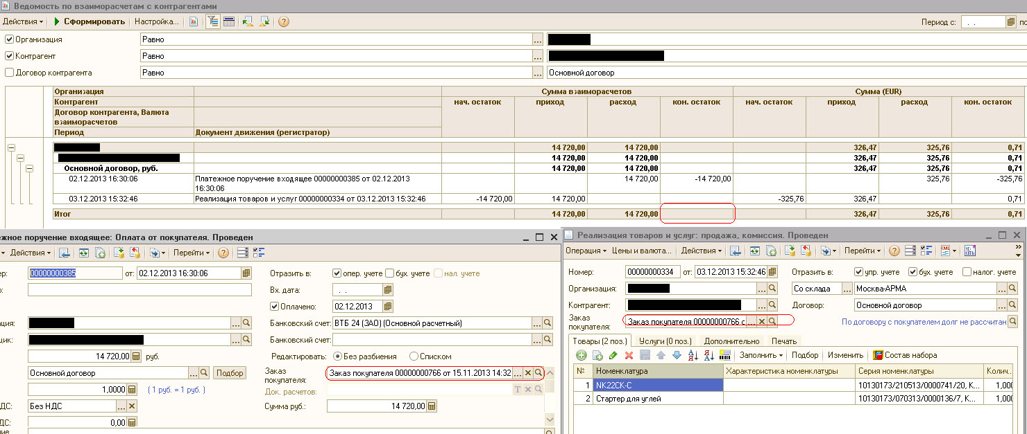

Заказы покупателя сходятся, суммы сходятся – данные должны свернуться.
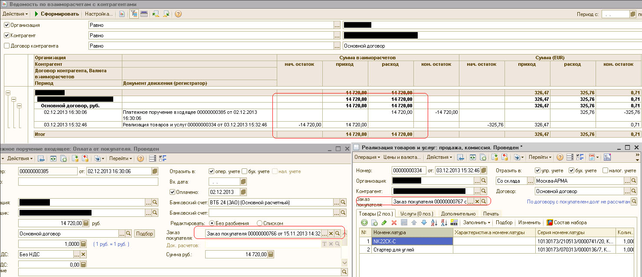

Заказы не сходятся. Не смотря на то что суммы сходятся, они должны быть развернуты. И в отчете должна быть ссылка на заказ покупателя.

